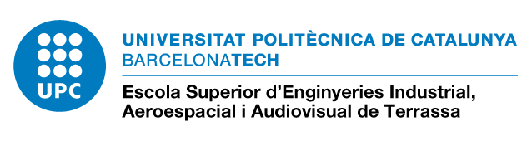
MATRICULA ESTUDIANTS DIPLOMA EN CIÈNCIA, TECNOLOGIA I SOCIETAT CURS 2017-2018

NOM ESTUDIANT:_______________________________________________________________________________________
INFORMACIÓ DEL CURS ACADÈMIC 2017-2018
☐ Curs sencer ☐ Assignatures soltes
1r Curs-Q1 1r Curs-Q2 2n Curs-Q3 2n Curs-Q4
☐ Tècniques en organitzar i treballar inf. ☐ Conèixer el Món contemporani ☐ Electricitat i canvi social i cultural ☐ Les avantguardes artístiques s. XX
☐ Anàlisi del Comportament Humà ☐ La ciència i la tècnica en la història ☐ Les transf. econòmiques S.XX i XXI ☐ Tecnologia i Sostenibilitat
☐ Introducció a les TIC’s ☐ Matemàtiques en la vida quotidiana

3r Curs-Q5 3r Curs-Q6 Treball de síntesi (opcional)
☐ Història de la Filosofia ☐ Aproximació a la Física i la Química ☐
☐ Introducció a al cultura musical ☐ Geografia Humana

IMPORT:________________________________€
Transferència bancària al compte:
LA CAIXA
ES18-2100-0655-70-0200315633
Presencialment, conjuntament amb el comprovant de l’ingrés bancari, a la secretaria del Diploma del 15 de gener al 7 de febrer en horari de 11 a 13 hores de dilluns a divendres.

